**数据说明：**

**i)**放电平顶段即向量ipm的平稳且非0的时间阶段。eg：Fig1为向量ipm的时间演化图，如虚线所标注，放电平顶段约为2到4.2秒。

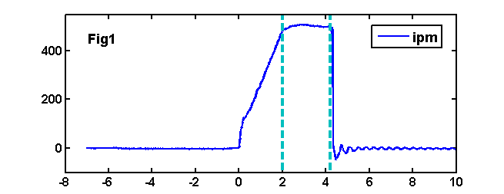

**ii)**向量的取值有两个选择。优先选择等于向量point_n6 *(或者：point_n1，…，point_n11)*；若向量point_n6 *(或者：point_n1，…，point_n11)*出错，则选择等于向量dfsdev。eg：Fig2为同一炮放电中向量point_n6，point_n8，point_n5的时间演化图，其中point_n6基本正确，而point_n8*(全是白噪声)*不正确，point_n5*(有很大跳变)*不正确。

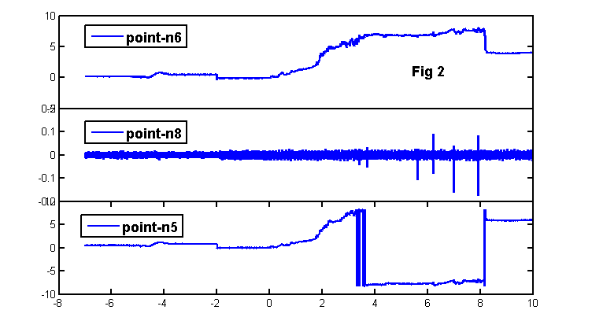

**iii)**在放电平顶阶段，的最大值即为。eg: Fig3为同一炮放电中向量ipm，point_n6，dfsdev的时间演化图，取向量point_n6;在放电平顶时间段，point_n6最大值在3.5秒处，如红点所标注，因此约为3.38。

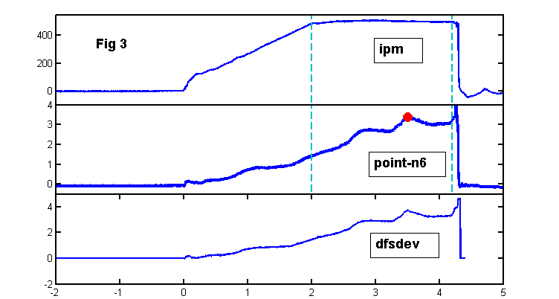

**iv)**定义Greenwald极限密度，其中向量ipm与向量aminor在同一时刻相互比较才有意义。eg: Fig4为同一炮放电中向量ipm，aminor的时间演化图，向量aminor与ipm的时间采集点不同。

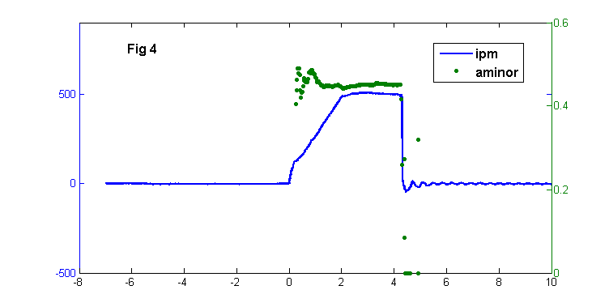

**v)**不同向量的时间采集点不同，各向量的对应时间采集点如下表所示。

|  |  |
| --- | --- |
| **信号名** | **时间采集点** |
| ipm | Tipm |
| dfsdev | Tdfsdev |
| point_n1,…，point_n11 | Tpoint_n5 |
| point_f1,…，point_f11 | Tpoint_f5 |
| aminor，rmaxis，betap，betat，q0，q95， ql， efit_mfile:CPASMA， qstar | atime |

**vi)**比较几个常用的时间采样点（即Tipm，Tdfsdev，Tpoint_n5，Tpoint_f5，atime），取最高的采样率；采样起始时间由放电时间Tipm确定，得到时间序列Tinterp。用统一的时间序列Tinterp对不同采样时间的向量X进行线性插值，得到新的向量X_new。各向量的原始采样率F_X及原始采样起止时间T0_X, T1_X被单独存下来，超过原始采样率及原始采样起止时间的分析结果都是不合理的。

**数据处理方法：**

处理data_disruption文件夹中的数据：

step 1:分析向量ipm及相应时间采集点Tipm得到放电平顶阶段；

step 2:分析向量point_n6 (或者：point_n1，…，point_n11)是否出错，挑出每一炮放电的，进而得到每一炮放电中放电平顶阶段的最大密度，组成向量，每一炮中最大密度相应的时刻点组成向量。

step 3:计算Greenwald极限密度；每一炮中时刻点对应的Greenwald极限密度组成向量。

step 4：作向量与向量的回归分析。（已有实验处理方法）

step 5：每一炮放电中，作向量与向量betat，betap，q0，q95，ql，qstar，rmaxis，aminor，efit-mfile:CPASMA的相关分析和回归分析。（寻求新的回归关系或者相关关系）

处理data_ohmic文件夹中的数据：

**i)**输入：向量point_n1,…,point_n11，向量point_f1,…，point_f11，向量aminor，rmaxis，betat，ipm，efit-mfile:CPASMA

输出：向量betap，q0，q95，ql，qstar

**数据存储:**

**i)** data_disruption文件夹的每一个shot+数字(炮号)txt文件中，23个向量排成23行，每个向量前三个元素为原始采样率F_X及原始采样起止时间T0_X, T1_X，后面元素为向量X在时间采集序列Tinterp处插值得到的新向量X_new。Eg，对于向量dfsdev，文件存储格式为 [F_dfsdev, T0_dfsdev, T1_dfsdev, dfsdev_new] 。向量X在txt文件中排列顺序如下

[Tinterp;dfsdev;ipm;point_n1;point_n2;point_n3;point_n4;point_n5;point_n6;point_n7; point_n8;point_n9;point_n10;point_n11; aminor;rmaxis; betap; betat;efit-mfile:CPASMA;q0;q95;ql;qstar]

炮数：[57122 57095 57094 57092 57081 57078 57038 57035 56919 56863 56848 56846 56843 56841 56838 56837 56836 56834 56833 56832 56831 56830 56822 56816 56813 56810 56806 56793 56779 56778 56767 56584 56575 56527 56512 56510 56509 56472 56462 56298 56202]

**ii)** data_ohmic文件夹的每一个shot+数字(炮号)txt文件中，33个向量排成33行，每个向量前三个元素为原始采样率F_X及原始采样起止时间T0_X, T1_X，后面元素为向量X在时间采集序列Tinterp处插值得到的新向量X_new。向量X在txt文件中排列顺序如下 [Tinterp;ipm;point_n1;point_n2;point_n3;point_n4;point_n5;point_n6;point_n7;point_n8;point_n9;point_n10;point_n11;point_f1;point_f2;point_f3;point_f4;point_f5;point_f6;point_f7;point_f8;point_f9;point_f10;point_f11; aminor;rmaxis; betap;betat; efit-mfile:CPASMA;q0;q95;ql;qstar]

炮数：[56872 56871 56870 56869 56849 56813 56661 56497 56498 56496 56432 56431 56416 56403 56402 56400 56399 56396 56394 56213 56179 56182]

数据存储在浮云的/lustre/scratch/lanting/data目录下。

兰婷

20151207